TCL

设计六所

PDM系统软件BOM3签字流程

Draft V1.0

文档发布/owner | 设计六所 | 文档版本/Version | Draft 1.0
保密等级/classification | 按公司标准化部门规定

版权说明
本文档中的内容属于TTE公司所有，未经书面许可严禁以任何方式披露给第三方。

Disclosure
The information contained in this document is proprietary to TCL and shall not be disclosed by the recipient to third persons without the written permission of TCL.

修改记录/Revision history

状态/版本  Status Version | 日期  Data | 作者  Drafter | 修改内容描述  Description of change(s) | 批准  Appraved
V1.0 | 2010-09-07 | 龙彩云 | 第一版本

目 录
1. 目的 2
2. 流程 2
2.1 创建软件组件ISN号 2
2.2 在软件ISN号中添加软件组件和Project ID号 4
2.3 把ISN号添加到BOM制作申请单上。 4

目的
为了更好的了解PDM系统软件BOM3签字，特编写了本使用说明。

流程
  - 创建软件组件ISN号
- 创建BOM之前，必须先创建BOM ISN号或组件ISN号（创建方法可以通过【部品创建】界面创建，也可以通过【 BOM创建与维护】 界面中的按钮进行创建）。
- 进入【 BOM创建与维护】界面。（如图1）
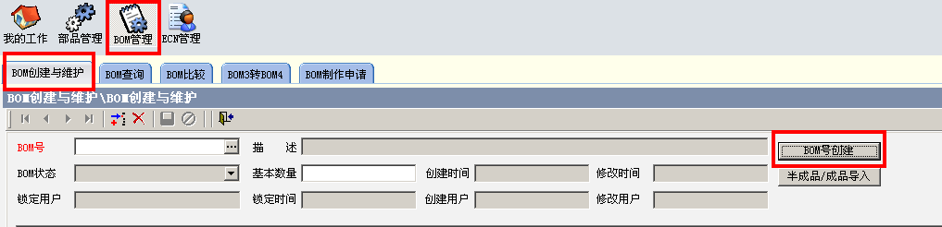
图 1
- 点击 ，进入BOM号或组件ISN号的创建界面。（如图2）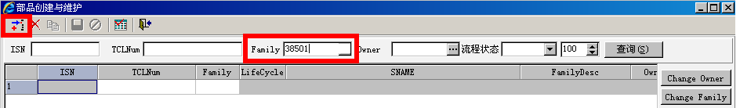
图 2
- 输入软件组件Family号【38501】，然后点击工具条上的【】按钮,进入属性填写界面。（如图3）
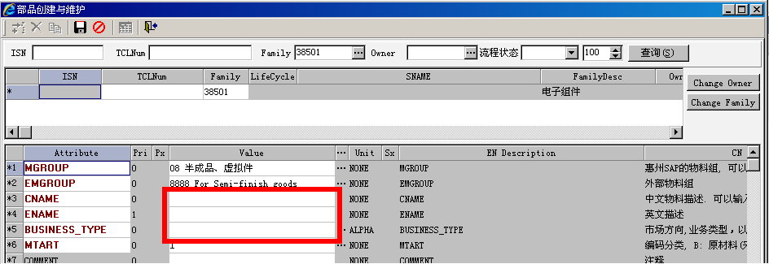

图 3
- CNAME、ENAME、BUSINESS_TYPE、1APPCOD是必填项，填好后点击工具条上的【】按钮进行保存，保存OK后系统会给出一个ISN号和TCLNum号(给出的两个号码是完全一样的)，如图4。工程师可以用这个ISN号来做BOM。
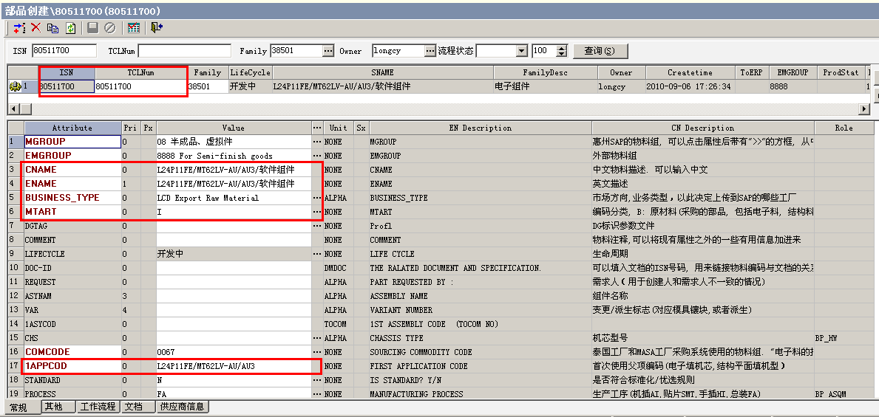
图 4
注：CNAME和ENAME填入内容必须包含： 机型号、机芯、屏、组件功能描述。CNAME和ENAME内容可以相同。填写规则为：机型号/机芯/屏/软件组件，比如：
L24P11FE/MT62LV-AU/AU3/软件组件
  - 在软件ISN号中添加软件组件和Project ID号
- 在BOM号处填写创建好的ISN号，添加软件组件和PROJECT ID号。在图5表格中的第1行直接输入物料编码或者使用【】按钮从部品库中选取物料，也可以从其它地方(比如EXCEL文件中)复制物料编码再粘贴过来。 物料编码输入正确后，物料描述、单位、安全件、生产工艺等部品属性会直接带出来，数量也会默认为1，如果实际数量不为1时需要手工修改。
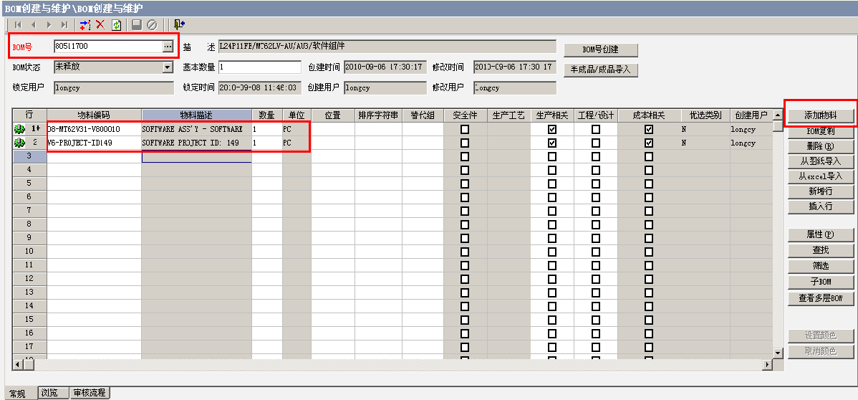
图 5
- 如在添加软件组件和PROJECT ID号过程中出现“物料不存在，不做处理时”时，请联系软件配置管理员，并把相对应的软件组件和PROJECT ID号发给软件配置管理员，软件配置管理员把其输入部品库即可。
  - 把ISN号添加到BOM制作申请单上。
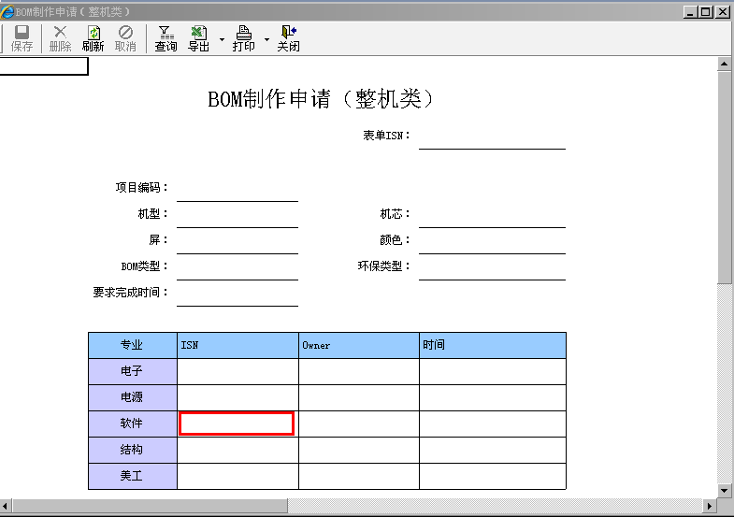
图 6

